  1. Помните, что предупредить легче, чем лечить! Поэтому будьте внимательны, постарайтесь вовремя заметить и предупредить появление Интернет - зависимости.  2. Разговаривайте с ребенком, как со взрослым человеком, и прежде чем выносить какие-либо вердикты или что-то запрещать, выслушайте внимательно, что он думает по данному вопросу. «Запретный плод – сладок!», поэтому Ваш категорический запрет, вызовет желание ему сопротивляться.  3. Используйте интересы ребенка с целью его обучения и развития (курсы программирования и компьютерной графики).  4. Чем разнообразнее и шире будут интересы вашего ребенка, тем меньше вероятность у него стать Интернет - зависимым. Его интересы не обязательно должны совпадать с Вашими, позвольте ему иметь собственный мир и увлечения, поддерживайте любые его творческие начинания (спорт, музыка, живопись, танцы и т.п.).  5. Наладьте с ребенком доверительные отношения, отсутствие понимания и доверия в семье - повод и основание для ухода в виртуальный мир. | В выходные уделяйте больше внимания ребенку, сходите в парк, пообедайте в кафе и т.п. Придумайте какое-нибудь общесемейное хобби, ведь интересное общение – лучшая профилактика любой формы зависимости.  6. Всегда ищите возможность подчеркнуть полноту жизненных проявлений в реальности и односторонность переживаний в режиме on-line.  И, наконец, любите Ваших детей,  любите не за что-то, а просто потому, что они Ваши дети! | 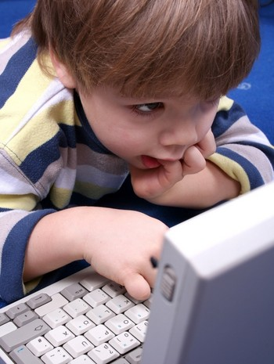  Рекомендации для родителей по профилактике Интернет-зависимости  у подростков  2012
  В настоящее время очень сложно представить жизнь современного человека без компьютера, это техническое средство есть практически в каждой семье и практически все они подключены к глобальной сети Интернет. Дети с самого раннего детства начинают использовать персональный компьютер, довольно быстро становясь продвинутыми пользователями. Изначально большинство детей использует свои ноутбуки и стационарные ПК для того, чтобы играть в компьютерные игры, которые зачастую становятся неотъемлемой частью жизни детей, и даже некоторым образом влияют на процесс воспитания и для общения в сети.  Компьютер начинает выполнять не только развлекательную, но и образовательную функцию, ведь с помощью него можно также читать книги, слушать музыку, смотреть кино и делать множество других интересных вещей. Но кроме положительного влияния компьютер оказывает и разрушительное влияние психику и здоровье ребят.  С развитием популярности сети Интернет некоторые подростки стали настолько увлекаться «виртуальным пространством»,  что проводят до 18 часов в день  за компьютером, | резкий отказ от Интернета вызывает у них эмоциональное возбуждение и тревогу. Некоторые психиатры сравнили эту зависимость с чрезмерным увлечением азартными играми.  Причем, некоторые из них под «компьютерной зависимостью» понимают патологическое пристрастие человека к работе или проведению времени за компьютером и говорят о наличии родственных зависимостей: Интернет – зависимость и игромании, которые так или иначе связаны с проведением длительного времени за компьютером.  В результате экспериментальных исследований специалисты выделили четыре основных типа Интернет – зависимости:  1.Навязчивый веб-серфинг — бесконечные путешествия по Всемирной паутине, поиск информации.  2.Пристрастие к виртуальному общению и виртуальным знакомствам — большие объёмы переписки, постоянное участие в чатах, веб-форумах, избыточность знакомых и друзей в Сети.  3.Игровая зависимость — навязчивое увлечение компьютерными играми по сети.  4.Навязчивая финансовая потребность — игра по сети в азартные игры, ненужные покупки в интернет-магазинах или постоянные участия в интернет-аукционах.  Основную группу риска для развития компьютерной зависимости составляют подростки в возрасте от10 до 18 лет. | В большей степени зависимыми от компьютера становятся дети и подростки, имеющие нестабильные и конфликтные семейные или школьные отношения, не приверженные никаким серьезным увлечениям. Именно они находят в виртуальном мире отдушину и считают свое пребывание в сети или успехи в компьютерной игре достаточными для самоутверждения и для улучшения своего состояния.  Согласно последним исследованиям опасными сигналами, (предвестниками Интернет-зависимости) являются:  - навязчивое стремление постоянно проверять электронную почту;  - предвкушение следующего сеанса он-лайн;  - увеличение времени, проводимого он-лайн;  - увеличение количества денег, расходуемых  он-лайн.  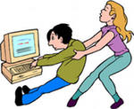  Что делать если ребенок много времени проводит за компьютером?

